Compte rendu de réalisation – Projet Blender

1. Présentation du projet
Titre du projet : Texturing
Objectif :Faire tout le processus pour créer une UVmap , créer une texture, l’ajouter à notre model 3D

2. Modélisation
J’ai commencé par créer un mesh de Singe. Ensuite:
- Je suis passé en Édition d’UV
- J’ai découper mon singe avec la sélection des arêtes et avec U puis « Marquer les coutures »
- J’ai tout sélectionner avec A et j’ai déplier mon modèle avec U puis « Déplier d’après les angles » (avec les UV j’ai su si ma découpe était bien ou non)
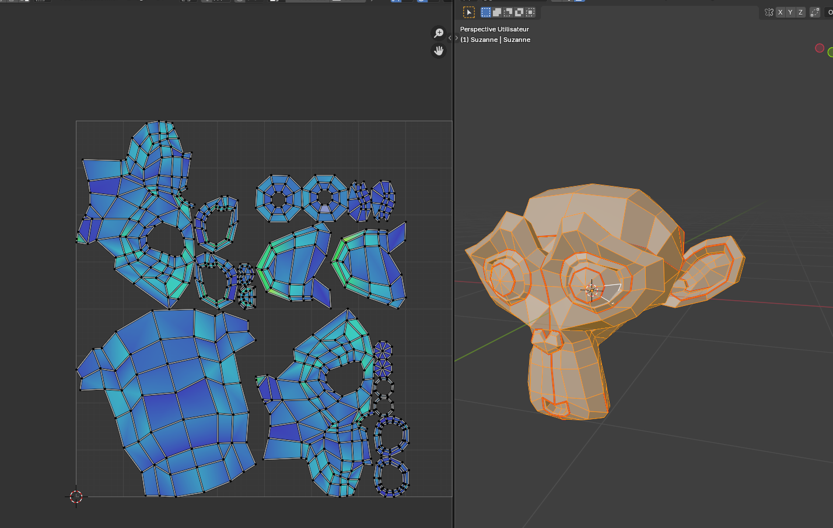
- Une fois fait je sélectionne mon découpage et dans UV je fais « Exporter la disposition UV »
- J’ouvre mon fichier sur Krita je créer un calque que je met en dessous de mon arrière plan
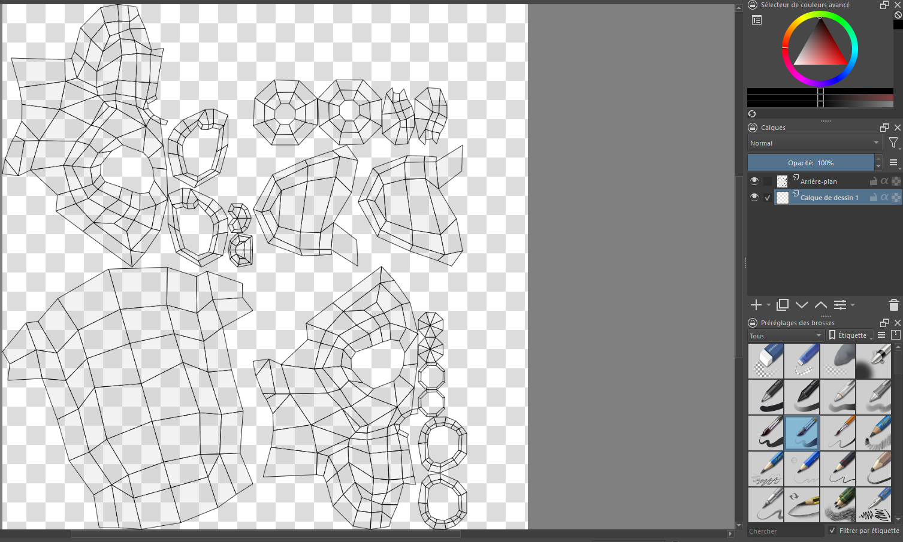
- Une fois fait je dessine sur mon calque pour que ça corresponde au calque
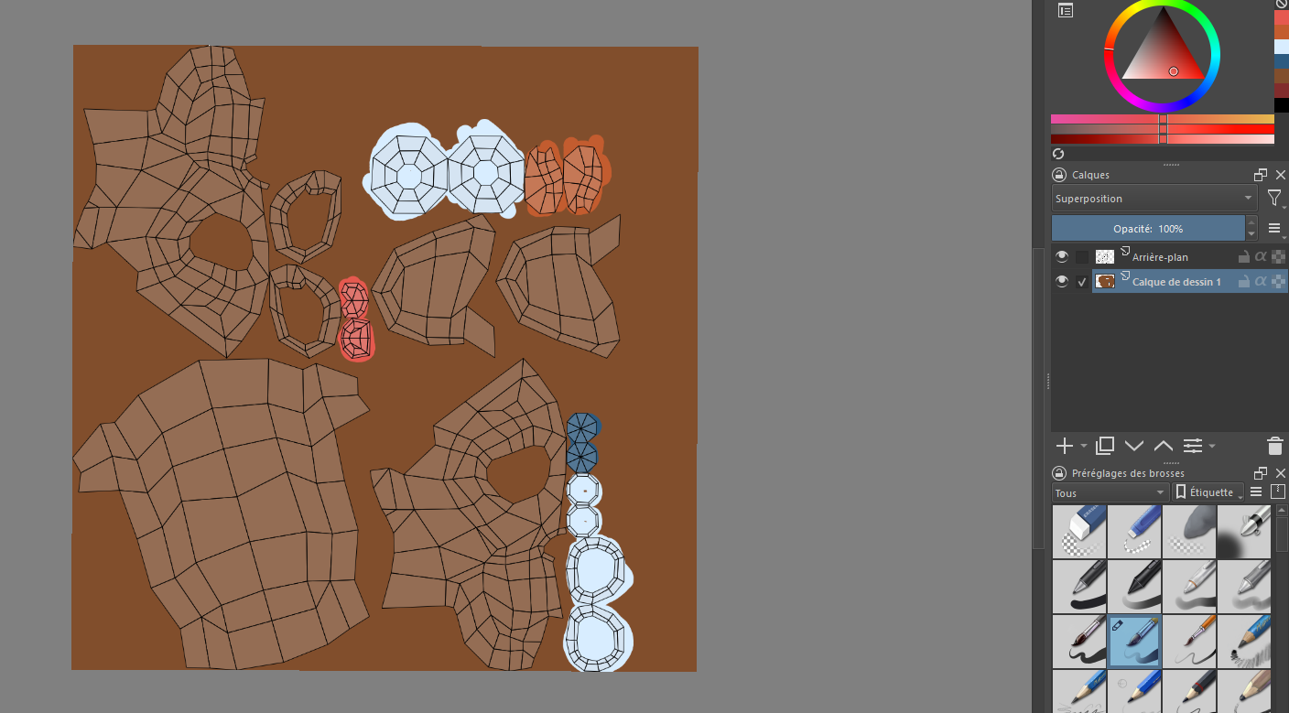
- Maintenant j’exporte ma texture avec fichier —> Exporter...
- Sur Blender je vais dans l’onglet « Peinture de texture » et dans « Emplacements de texture » je remplace « Matériau » par « Image unique » et je choisis mon png de ma texture
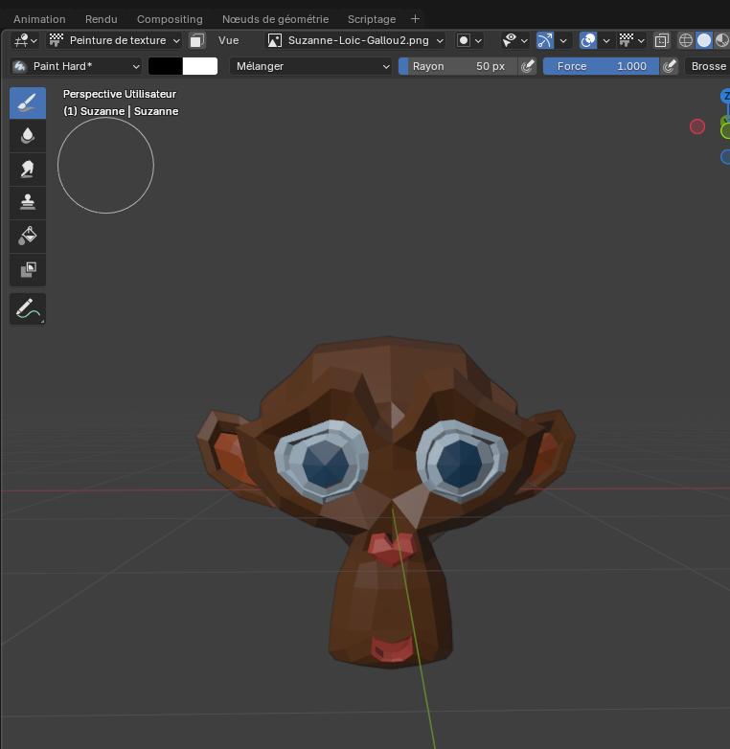

3. Résultat final
Le rendu final est un singe avec une texture fait par nos soins

